Analyse et prévention automatique du plagiat par Compilatio

Notice d'utilisation

Lancer l'analyse d'un ou plusieurs documents

- Après la connexion à Moodle, retrouver le cours concerné dans la liste des UE et AA :

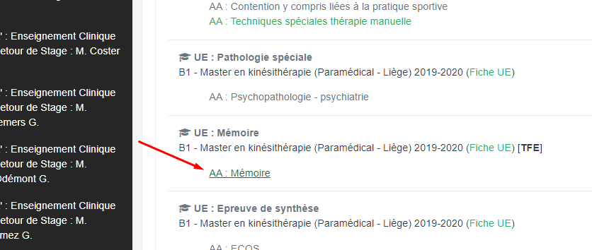

- Sélectionner l'activité de remise du ou des document(s) puis "Ajouter un travail" :

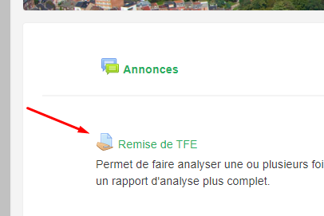

- Ajouter le ou les fichier(s) concernés :

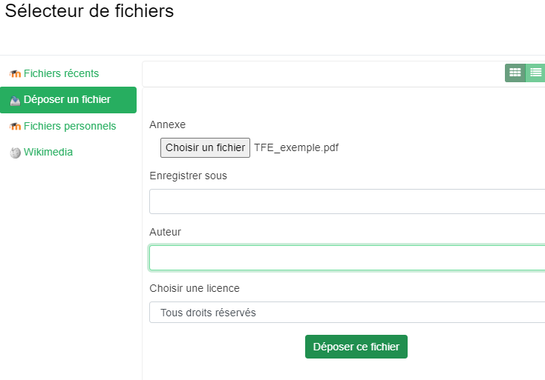

- Lancer l'analyse du ou des document(s) par Compilatio en cliquant sur le petit encart sous le ou les fichier(s) (cf. image ci-dessous). Cela peut prendre de plusieurs minutes à quelques heures suivant la quantité de données. Une notification sera envoyée par mail à l'utilisateur lorsque le rapport d'analyse sera disponible.

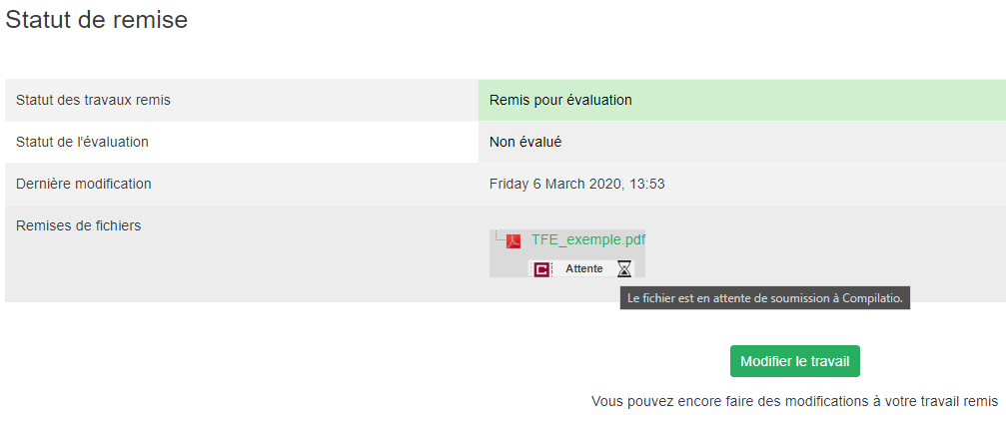

Le petit encart en dessous du nom de votre ou vos fichier(s) vous indique l'état d'avancement de l'analyse.

Note : contrairement à d'autres activités sur Moodle, il est inutile, dans le cadre d'une simple analyse contre le plagiat, de cliquer sur "Envoyer le devoir". Le ou les document(s) seront quand même traités.

Il est possible de modifier le travail (donc ré-envoyer le ou les fichier(s)), en cliquant sur "Modifier le travail", ou de simplement le supprimer. La modification d'un fichier écrase toujours le précédent :

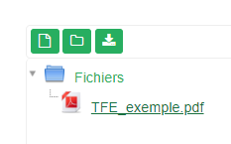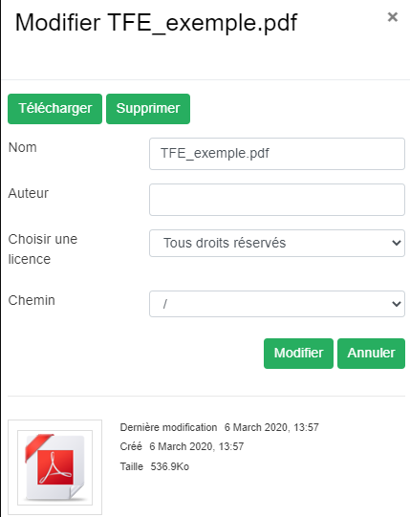

Ne pas oublier d'enregistrer les changements (ou la suppression) en cliquant sur "Enregistrer" :

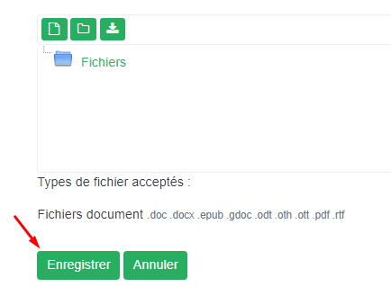

En cas de modification, l'analyse par Compilatio se relance et il faut de nouveau attendre qu'elle se termine avant de pouvoir consulter le rapport.

- Pour consulter le rapport d'analyse, cliquer sur le petit encart sous le ou les document(s) :

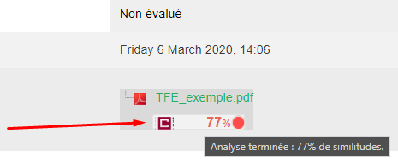

Note : ce petit encart indique déjà le pourcentage de similitudes détecté dans le fichier.

Une fois sur le site de Compilatio, un rapport d'analyse complet est à disposition (téléchargeable au format PDF si besoin). Une notice détaillée pour aider à sa compréhension est disponible ici : http://www.compilatio.net/fr/documents/documents-de-reference/guide-de-l-utilisateur/4/le-rapport-d-analyse-du-document.

Dans le cas de fichiers trop volumineux (taille supérieure à 128Mo), il sera nécessaire de partitionner vos documents en plusieurs parties (de moins de 128Mo chacune).

Attention : les fichiers doivent être accessibles. Donc, ne pas verrouiller le ou les document(s) (pas de PDF protégé par mot de passe, par exemple). Sinon l'analyse ne pourra pas s'effectuer. Les fichiers doivent également respecter un certain format (.doc, .docx, .epub, .odt, .oth, .olt, .pdf, .rtf)

En cas de besoin, il est possible de contacter le support.

